SREDA, 23. 12. 2020
ŽE ODŠTEVATE DO PRAZNIKOV? ŠE MALO..
SLJ: VOŠČILO
POGLEJTE SI SPODNJO VOŠČILNICO. NA DESNI SLIKI NAJ VAM NEKDO PREBERE VOŠČILO.
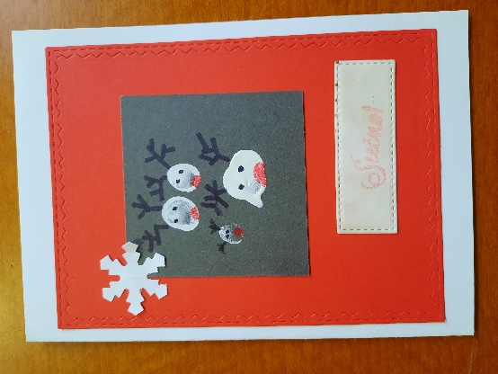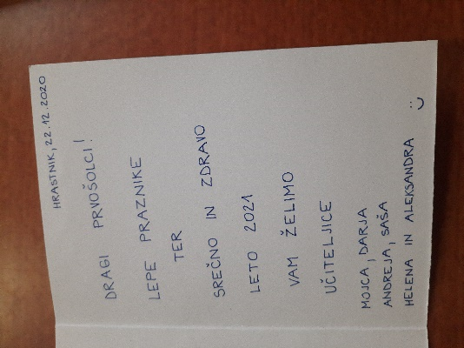
SEDAJ PA USTNO ODGOVORI NA VPRAŠANJA:
- KAJ JE NA LEVI SLIKI?
- KAJ JE NAPISANO V VOŠČILNICI?
- KOMU JE VOŠČILNICA NAMENJENA?
- KDO JO JE NAPISAL?
- ALI STE SE VOŠČILA RAZVESELILI?
PRIBLIŽUJEJO SE PRAZNIKI. TUDI VI LAHKO KOGA RAZVESELITE Z VOŠČILOM. LAHKO SE V VOŠČILO PODPIŠETE. VOŠČILO LAHKO NAPIŠEMO NA VOŠČILNICO, PO ELEKTRONSKI POŠTI ALI PA GA IZREČEMO.
TVOJA NALOGA BO, DA DANES NEKOMU VOŠČIŠ LEPE PRAZNIKE. LAHKO TO ZAPIŠEŠ V VOŠČILNICO TAKO, DA PRESLIKAŠ BESEDILO:
ŽELIM TI LEPE PRAZNIKE! NE POZABI PRIPISATI SVOJEGA IMENA.
ALI PA TO STORIŠ TAKO, DA TO NEKOMU POVEŠ. PRI TEM PAZI, DA POGLEDAŠ TISTEGA, KI MU TO POVEŠ V OČI.
MAT: ODŠTEVAM
TO JE ZNAK, KI SI GA SPOZNAL/A VČERAJ. SE ŠE SPOMNIŠ, KAKO SE IMENUJE? MINUS .
POGLEJ SI POSNETEK IN PONOVI. RAČUNE LAHKO NASTAVLJAŠ S KARTONČKI.

https://www.youtube.com/watch?v=175HMMttGCo

V MODREM SDZ SI POGLEJ NALOGI NA STRANI 74 IN NATO REŠI STRAN 75.
SPOMNI SE: PRI ODŠTEVANJU VEDNO POGLEDAŠ KOLIKO JE BILO NA ZAČETKU VSEGA SKUPAJ, KOLIKO NATO ODVZAMEŠ STRAN (SE JE POJEDLO , POPILO, JE ODPIHNILO,…) IN KOLIKO NA KONCU OSTANE. NA ZAČETKU JE VEDNO NAJVEČ, NA KONCU PA NAJMANJ.
PRIMER (STR. 75):
1. SLIKA: KOLIKO JE BILO VSEH PTIC NA VEJI? KOLIKO JIH JE ODLETELO (TE SO PREČRTANE)? KOLIKO JIH ŠE SEDI NA VEJI?
2. SLIKA: KOLIKO JE NA SLIKI VSEH JABOLK? KOLIKO SMO JIH ODVZELI (TE SO PREČRTANE)? KOLIKO JIH ŠE OSTANE?
NA TA NAČIN REŠI ŠE PREOSTALE ŠTIRI PRIMERE. BOŠ VIDEL/A , DA NI TEŽKO!
VAJE REŠUJ GLASNO: VSE KAR VIDIŠ, ODŠTEJEŠ, DOBIŠ, POVEJ!

SPO- PRAZNIKI

- OGLEJ SI FILMČEK - KLIKNI NA SPODNJO POVEZAVO:

https://youtu.be/KKvJ0OT4D3k

- USTNO ODGOVORI NA VPRAŠANJA:
KAJ PRAZNUJEMO, KO IMAMO TORTO NA MIZI?
KDAJ IMAŠ TI SVOJ OSEBNI PRAZNIK (ROJSTNI DAN)?
KAKO IZREKAMO VOŠČILO SLAVLJENCU?
KATERE PRAZNIKE POLEG ROJSTNEGA DNE ŠE POZNAŠ (OSEBNE, DRŽAVNE, VERSKE)?
KATERE PRAZNIKE PRAZNUJEMO POZIMI? PRAZNIKI POZIMI SO:
25. DECEMBER – BOŽIČ (VERSKI)
26. DECEMBER- DAN SAMOSTOJNOSTI IN ENOTNOSTI (DRŽAVNI)
1. JANUAR, 2. JANUAR – NOVO LETO (DRŽAVNI)
8. FEBRUAR – PREŠERNOV DAN (SLOVENSKI KULTURNI PRAZNIK- DRŽAVNI)
ZAkaJ IMENUJEMO MESEC DECEMBER – PRAZNIČNI MESEC?
kATERI DECEMBRSKI MOŽJE PRINAŠAJO DARILA DECEMBRA?
KAKO PRAZNUJETE DECEMBRSKE PRAZNIKE (POTICA, JELKA, JASLICE, OGNJEMET, DRUŽINSKA VEČERJA, …)?
V BREZČRTNI ZVEZEK PRESLIKAJ NASLOV Z RDEČO – PRAZNIKI DECEMBRA IN NARIŠI NEKAJ OBIČAJEV OB PRAZNOVANJU PRAZNIKOV V DECEMBRU.

GUM: NOVA PESEM – SIVA KUČMA

- PA SMO PRIŠLI ŽE SKORAJ DO KONCA KOLEDARSKEGA LETA.
OBIČAJNO TE OBIŠČE V TEM ČASU DEDEK MRAZ, LETOS PA BO MALCE DRUGAČE. VSI BOMO DOMA NA TOPLEM, DEDKU MRAZU PA BOMO POMAHALI KAR PREKO RAČUNALNIKOV IN TELEVIZIJE.

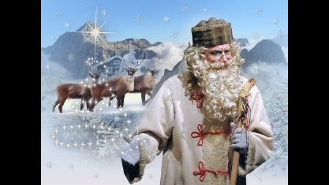

- VSI VEMO, DA IMA DEDEK MRAZ ZELO RAD OTROKE, RAD PLEŠE – ČEPRAV JE ŽE ZEEELOO STAR, RAD POJE IN PREDVSEM RAD POSLUŠA SVOJO NAJLJUBŠO PESEM. KATERA JE TO?!
TAKO JE – SIVA KUČMA.

OB POMOČI POSNETKA JO POSKUŠAJ ZAPETI TUDI TI - LAHKO JO PONOVIŠ VEČKRAT.
- PRIPRAVI SI BARVICE IN BREZČRTNI ZVEZEK. POIŠČI PRVO PRAZNO STRAN V ZVEZKU IN Z RDEČO BARVICO PRESLIKAJ NASLOV DEDEK MRAZ.

NARIŠI DEDKA MRAZA – V POMOČ TI JE LAHKO ZGORNJA SLIKA.

DA TI BO OB RISANJU PRIJETNO, KLIKNI NA SPODNJO POVEZAVO - KDOR ŽELI. https://www.youtube.com/watch?v=5dYM2lNZXcw

